**Практическая работа №3. Ограничение выборки данных и сортировка.**

**1. Учебные цели:**

Познакомиться с фразами WHERE и ORDER BY команды SELECT на примерах. Переменные подстановки.

**2. Требования к результатам обучения основной образовательной программы, достигаемые при проведении практической работы:**

Уметь использовать возможности интегрированной среды разработки на языках SQL и PL/SQL в среде Oracle Database.

**3. Перечень материально-технического обеспечения**

ПЭВМ с проигрывателем виртуальных машин, виртуальная машина с установленной СУБД Oracle и SQL Developer.

**4. Результаты практической работы представляются в виде файла, содержащего копии экрана (полную, чтобы были отображены системная дата и время), показывающие SQL-команду и результат ее выполнения.**

**5. Задачи:**

5.1. Получить список всех сотрудников (фамилию и оклад), чей оклад превышает $12,000. Сохраните команду в файле lab_03_01.sql.

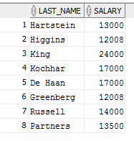

5.2. Откройте новый SQL Worksheet. Создайте запрос, выводящий фамилию и номер отдела для сотрудника с номером 176.



5.3. Измените запрос в файле lab_03_01.sql таким образом, чтобы показывать сотрудников, чей оклад не попадает в диапазон от $5,000 до $12,000. Сохраните запрос в файле lab_03_03.sql.

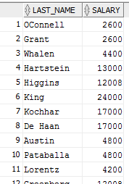

…

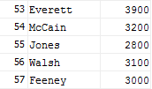

5.4. Напишите запрос, который выводит фамилию, должность и дату приема на работу для сотрудников с фамилиями Matos и Taylor. Отсортируйте результаты по возрастанию даты.

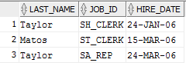

5.5. Выведите фамилию и номер отдела сотрудников отделов 20 и 50, отсортировав по фамилии.

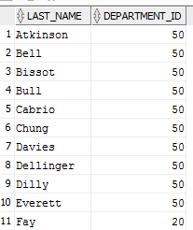

…

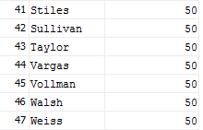

5.6. Измените запрос в файле lab_03_03.sql так, чтобы выбирались сотрудники, чей оклад находится в пределах от $5,000 до $12,000, и работающих в отделах 20 или 50. Столбцы назовите Employee и Monthly Salary. Сохраните в файле lab_03_06.sql.

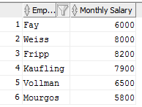

5.7. Показать список сотрудников (фамилию и дату приема), принятых в 2006 году.

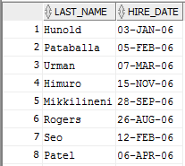

…

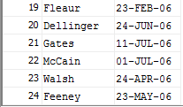

5.8. Показать список сотрудников (фамилия и должность), у которых нет менеджера.



5.9. Показать фамилию, оклад и комиссионные всех сотрудников, которые могут получать комиссионные. Сортируйте выборку по убыванию оклада и комиссионных. Используйте числовую нотацию в фразе ORDER BY.

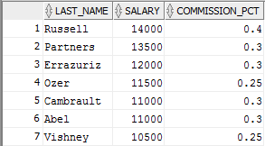

…

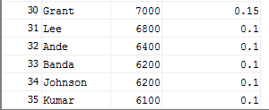

5.10. Написать запрос, который выводит фамилию и оклад сотрудников, чей оклад больше чем вводимое с терминала число. Сохраните запрос в файле lab_03_10.sql. (Можно использовать запрос из п.1) Если ввести 12000, должны быть следующие результаты:



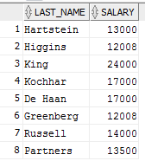

5.11. Создайте отчет по сотрудникам, подчиненным определенного менеджера. Номер менеджера вводить с экрана, выводить фамилию, оклад и отдел. Также необходима возможность сортировки по выбранному столбцу. Для проверки:

manager_id = 103, сортировка по last_name:

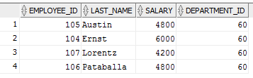

manager_id = 201, сортировка по salary:



manager_id = 124, сортировка по employee_id:

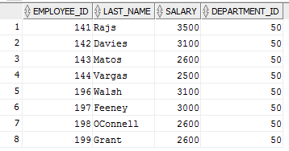

5.12. Выведите фамилии сотрудников, у которых третья буква в фамилии “a.”

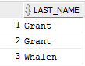

5.13. Выведите фамилии сотрудников, у которых в фамилии есть обе   
буквы “a” и “e”.

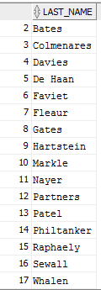

5.14. Выведите фамилию, должность и оклад сотрудников, чья должность SA_REP или ST_CLERK, и оклад не равен $2,500, $3,500, $7,000.

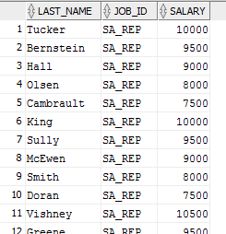

…

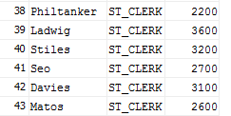

5.15. Исправьте lab_03_06.sql так, чтобы выбирать фамилию, оклад и комиссионные для сотрудников, чью комиссионные составляют 20%. Сохраните в файле lab_03_15.sql.

